Коктейль «Зомби»

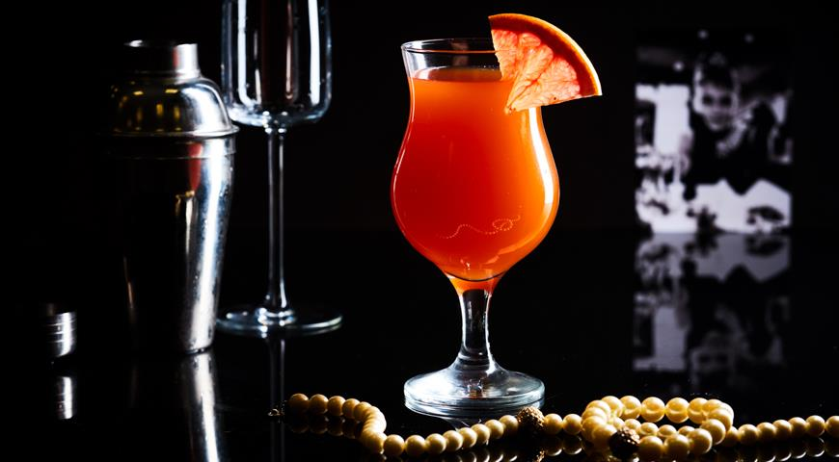
ИНГРЕДИЕНТЫ
- 75 мл темного рома
- 30 мл коричного сиропа
- 50 мл грейпфрутового сока
- 30 мл лаймового сока
- 1 долька грейпфрута
- кубик льда

ПОШАГОВЫЙ РЕЦЕПТ ПРИГОТОВЛЕНИЯ
Шаг 1
Для приготовления коктейля «Зомби» наполните большой бокал льдом.
Шаг 2
В шейкер налейте лаймовый и грейпфрутовый сок, сироп корицы, ром. Наполните шейкер кубиками льда, закройте, взбивайте 10–15 сек.
Шаг 3
Процедите коктейль в бокал, украсьте долькой грейпфрута.

